
计算学部《知识表示与推理》

实验报告

Lab5 关系抽取实验

- 基于卷积神经网络的关系抽取
（在实验报告中报告复现的F1值，同时报告消融实验的F1值；提交代码文件./CNN/model.py）
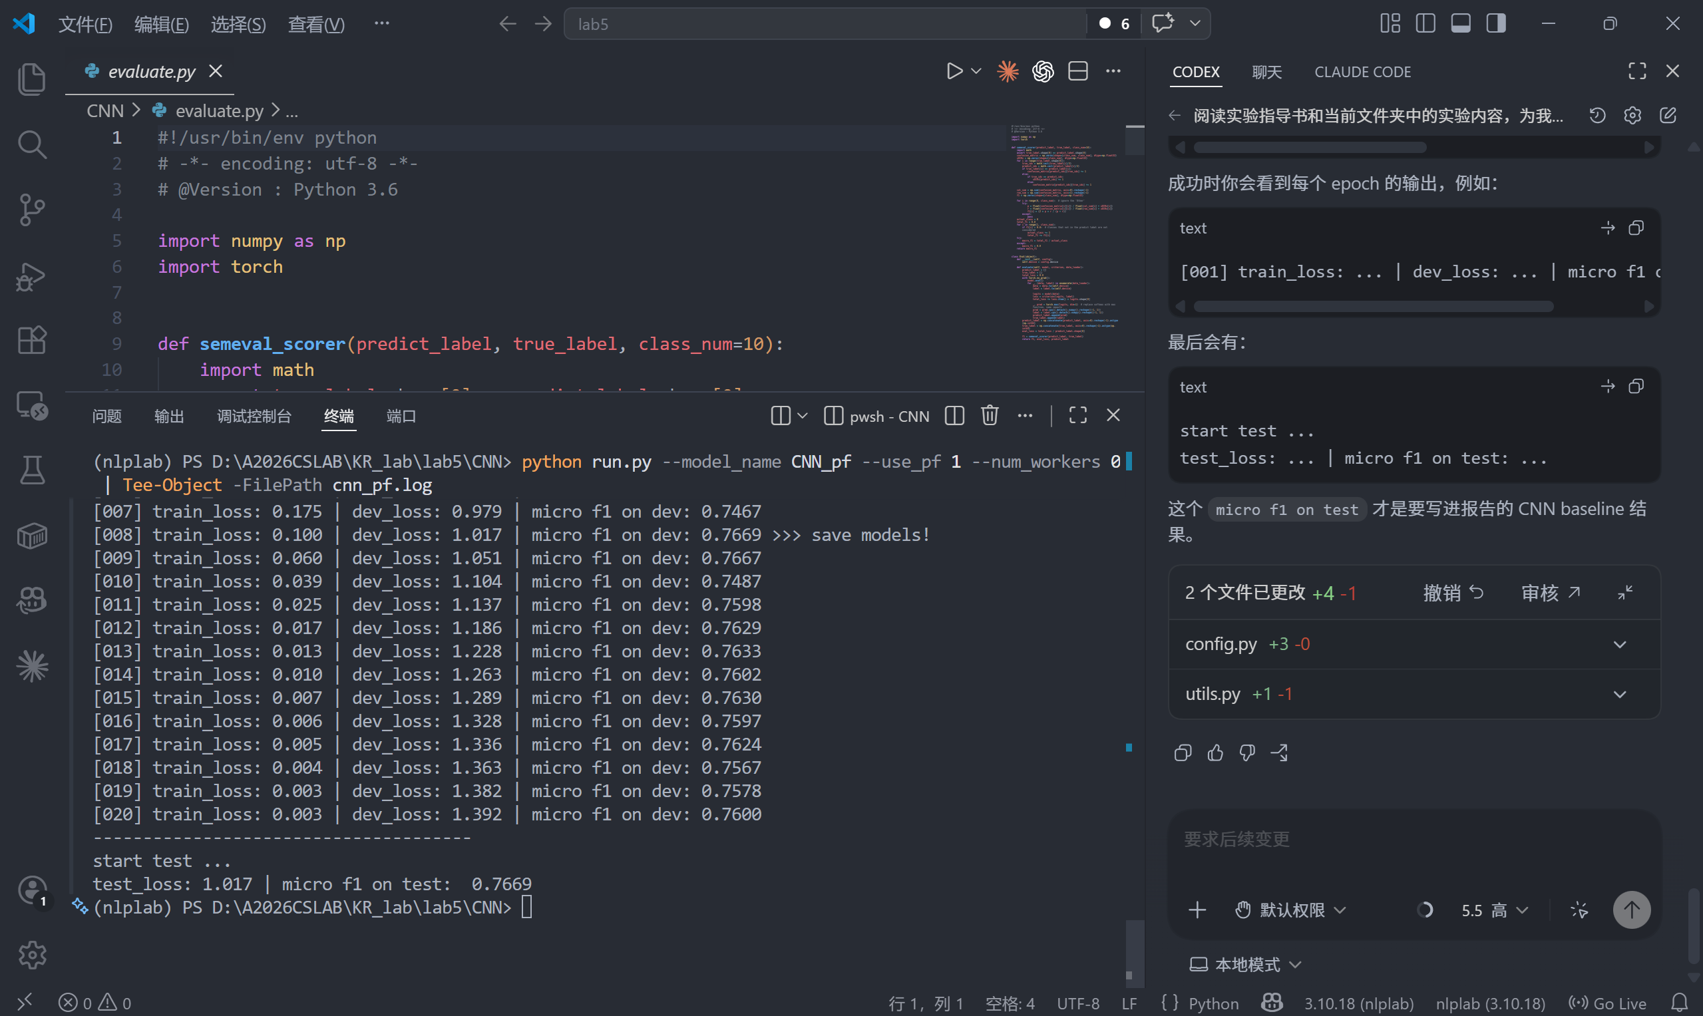
复现的F1值：0.7669，大于82.7%*0.9=0.7443
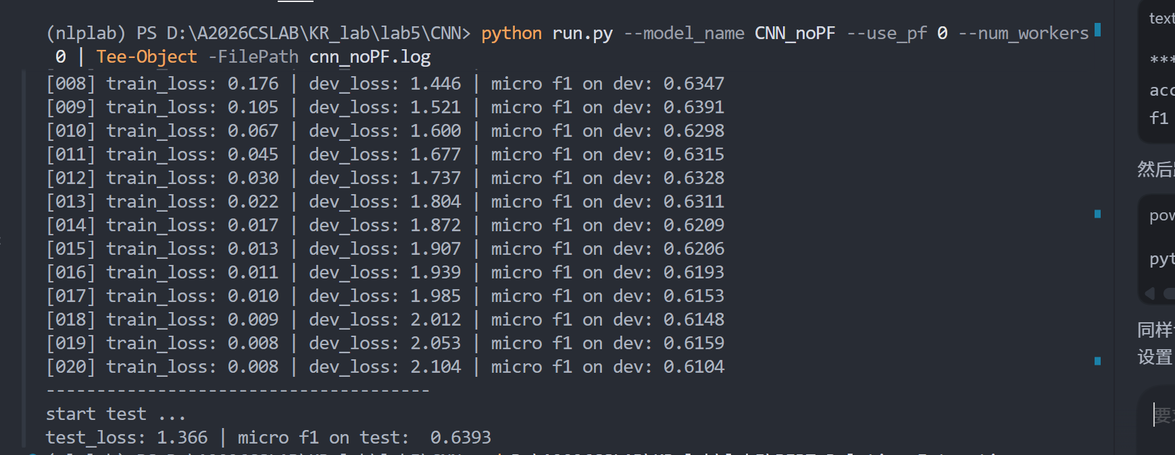
消融实验的F1值：0.6393
使用 Position Features 时，模型 F1 为 0.7669，去除 Position Features 后下降到 0.6393。这说明实体相对位置信息对关系抽取任务非常重要。关系分类不仅依赖句子中的词，还依赖每个词相对于两个实体的位置，Position Features 能帮助模型更准确地捕捉实体之间的语义关系。
- 远程监督关系抽取
（在实验报告中给出前两种设置的AUC(accuracy)以及F1）
cnn + att：使用句子级注意力聚合。
AUC为0.572，F1为0.55974
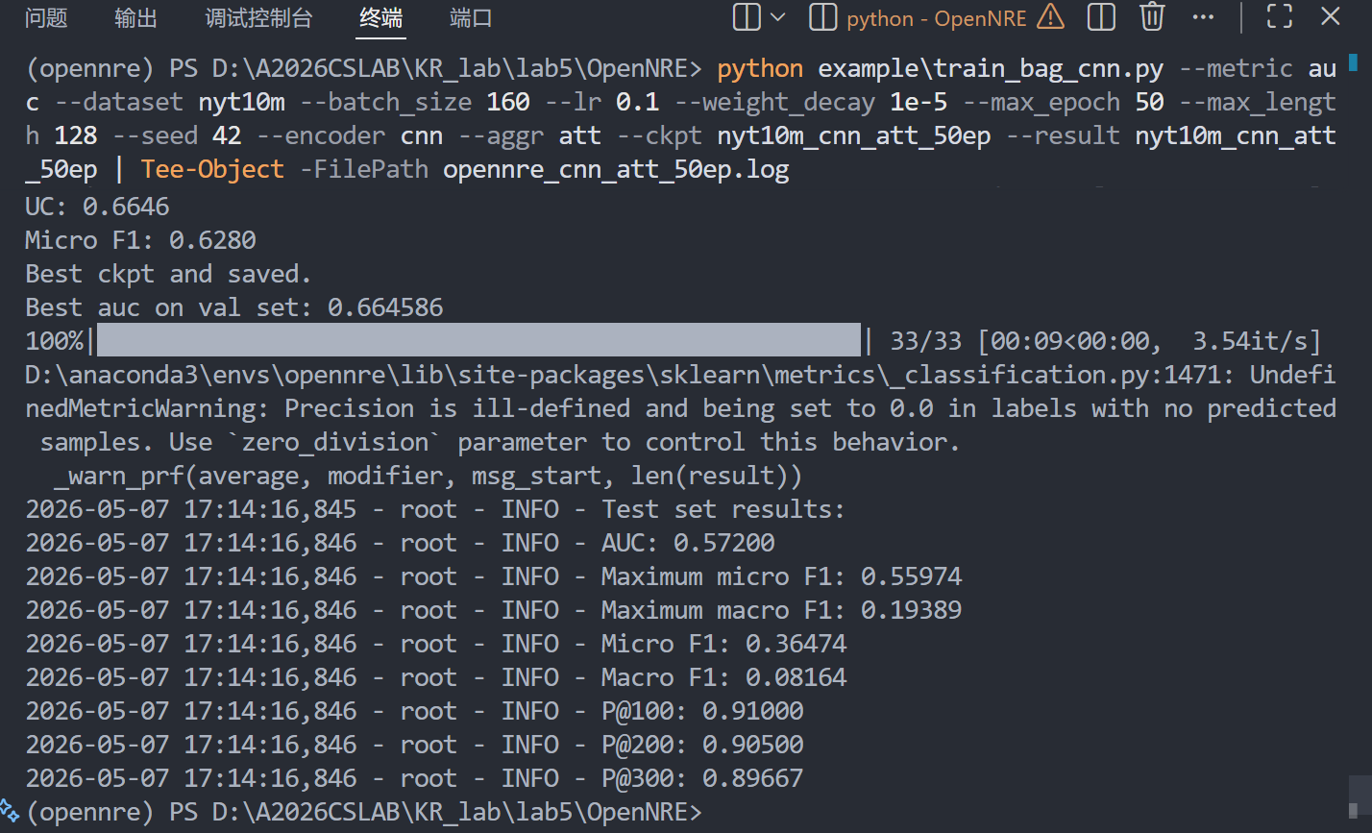
cnn + avg：使用句子平均向量聚合。
AUC为0.54485，F1为0.54812
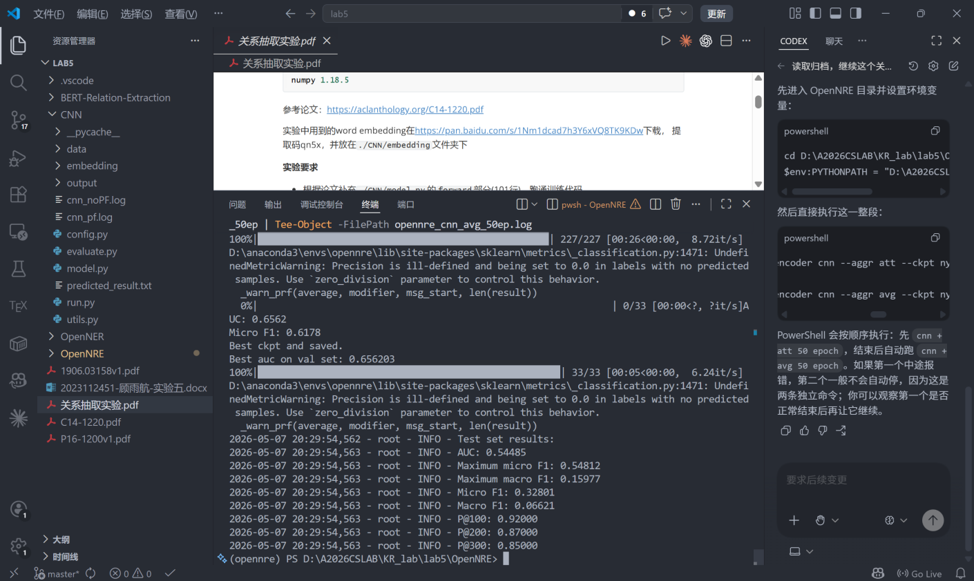

三、预训练模型关系抽取
（将两种设置的accuracy报告在实验报告中，提交代码文件modeling_albert.py）
原始代码采用ENTITY MARKERS + ENTITY START，Accuracy为0.7991，F1为0.7421
修改为ENTITY MARKERS + [CLS]，Accuracy为0.7929，F1为0.7355

